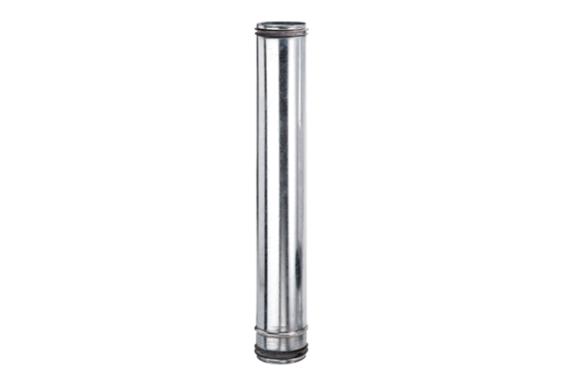Tűzvédelmi kompenzációs elem BA 160-0Csomagolási egység: 1 darabVálaszték: B
Termékszám: 0093.1021Gyártó: MAICO

